IMPACT DU COMPACTAGE DU SOL SUR LA RETENTION DES IONS

Objectif : on cherche à savoir si compacter un sol (engin agricole) a une influence sur la capacité de rétention en ions du sol.

Niveau concerné : 1ère S
Pré-requis : Un sol retient des charges positives par son complexe argilo-humique (2nde).

Matériel
- Du sol agricole
- 4 colonnes avec aimants pour fixer sur support.
- 3 disques de coton.
- Solution de bleu de méthylène dilué.

Capacités travaillées : manipuler, suivre un protocole, démarche expérimentale.

Protocole
- Remplir trois colonnes aux ¾ avec du sol agricole, sol agricole tassé et sol agricole « émietté » (A, B et C).
- Laisser vide l’autre colonne (témoin D)
- Mettre sur le bouchon un disque de coton.
- Clipper le tout sur le support aimanté.
- Verser dans les colonnes environ 100mL de bleu de méthylène dilué (=cation).

Résultats
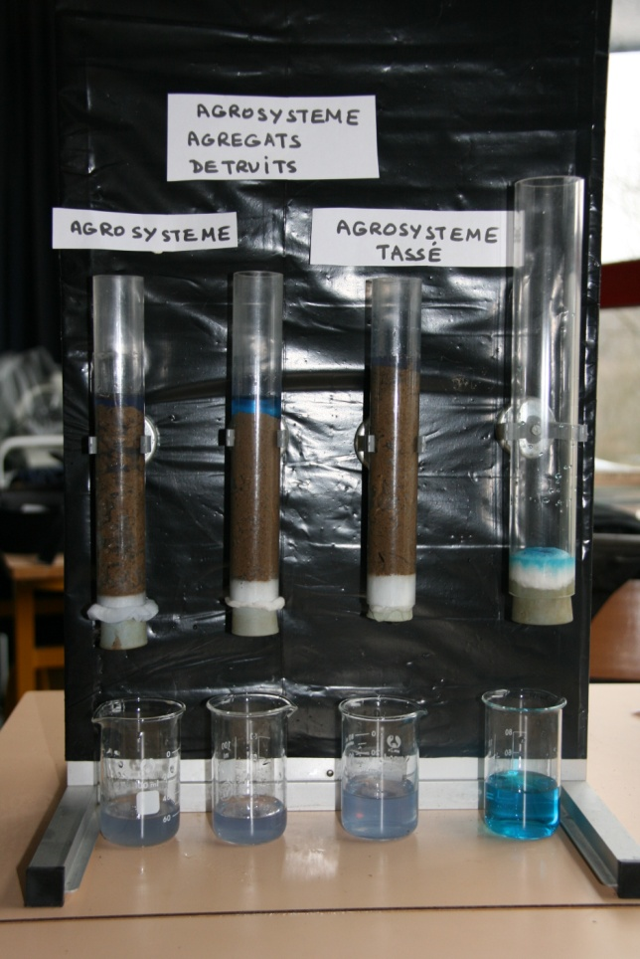

Discussion
- Dans les 3 expériences, le sol semble retenir des charges positives.
- Pb : on ne quantifie pas….

Commentaire de l’unité Pessac

Avec l’utilisation du bleu de méthylène (qui est un cation) le bleu devrait être (+/-) retenu quoiqu’il arrive, c’est ce qu’on observe.

- Si c’est le même sol plus ou moins compacté qui est utilisé, la rétention en ions n’a pas lieu de changer, car ce sont les mêmes constituants du sol qui vont jouer le même rôle d’échange d’ion.

- Ce qui peut jouer, et qui n’a pas de rapport avec la rétention en ions, c’est la capacité du sol à laisser s’écouler plus ou moins facilement de l’eau. Un sol tassé laisse peu filtrer l’eau, un sol émietté a une grande porosité qui laisse bien passer l’eau.
L’expérience pourrait donc être refaite simplement avec de l’eau pour ne pas semer le trouble aux étudiants, et en chronométrant le débit de passage d’un volume donné d’eau sur un volume donné de sol, et en déduire sur l’importance de la structure du sol sur ses capacités d’infiltration d’eau.

